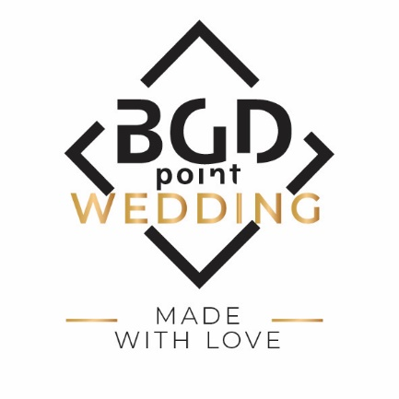
PANNA MŁODA - IMIĘ NAZWISKO
PAN MŁODY - IMIĘ NAZWISKO
MIEJSCE ŚLUBU
DATA |  |  | GODZINA
SALA WESENLNA
POTWIERDZENIE PRZYBYCIA DO
PANNA MŁODA - NUMER TELEFONU
PAN MŁODY - NUMER TELEFONU
WIERSZE I IKONY
NA PODSTAWIE ZAŁĄCZONEGO PLIKU: BGDpoint Wedding - ikonki wiersze.pdf WYBIERZCIE NAJBARDZIEJ ODPOWIADAJĄCE WAM MOTYWY
UWAGI DODATKOWE

